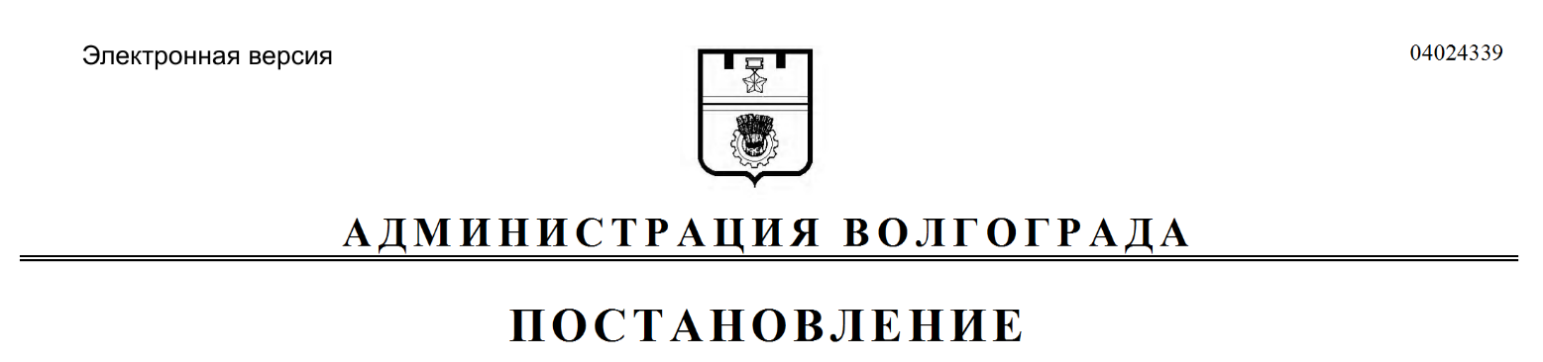
от 08.09.2020 № 854

О внесении изменений в постановление администрации Волгограда от 24 августа 2020 г. № 814 «О подготовке и проведении праздника «День города»

Руководствуясь статьями 7, 39 Устава города-героя Волгограда, администрация Волгограда
ПОСТАНОВЛЯЕТ:
1. Внести в программу мероприятий, посвященных проведению праздника «День города», утвержденную постановлением администрации Волгограда
от 24 августа 2020 г. № 814 «О подготовке и проведении праздника «День города», следующие изменения:
1.1. Строку 3 изложить в следующей редакции:

3. | Издание энциклопедии «Баррикадный район Сталинграда.  Завод «Баррикады». 1941–1945» | Сентябрь  2020 г. | Территория Волгограда | Комитет  по культуре администрации Волгограда

1.2. Дополнить строкой 16 следующего содержания:

16. | Подготовка к изданию книги «500 достопримечательностей Царицына – Сталинграда –  Волгограда. Путеводитель  в 3-х томах» | Сентябрь – декабрь 2020 г. | Территория Волгограда | Комитет  по культуре администрации Волгограда

2. Настоящее постановление вступает в силу со дня его подписания и
подлежит опубликованию в установленном порядке.

Исполняющий полномочия
главы Волгограда И.С.Пешкова

